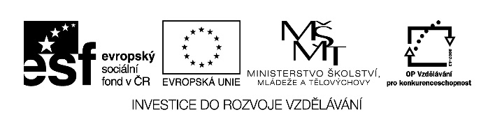

Autorem materiálu a všech jeho částí, není-li uvedeno jinak,
je Dvořáček Josef.

Dostupné ze Školského portálu Karlovarského kraje www.kvkskoly.cz, materiál vznikl v rámci projektu Gymnázia Cheb s názvem Rozvoj školského portálu Karlovarského kraje
Test

- Co všechno tvoří živou přírodu?
- Co tvoří neživou přírodu?
- Co je biosféra?
- Co tvoří biosféru?
- Vypiš vhodné pracovní prostředí.
- K čemu slouží obytné prostředí?
- Co je globalizace?

Odpovědi.
- Bakterie a jiné mikroorganismy, houby, rostliny, živočichové.
- Horniny a nerosty, půda, vzduch, světlo a teplo pocházející ze Slunce
- Živý obal Země s vhodnými podmínkami pro celkový život na Zemi
- Rostlinstvo, živočichové a mikroorganismy
- Málo hlučné, prosvětlené, vhodná vlhkost a teplota, pořádek a estetický vzhled
- Tvoříme podle svých možností a schopností, slouží k odpočinku a seberealizaci
- Propojení zemí na celé zeměkouli v jednu velkou společnost, propojení zemí ve všech směrech

